Извещение | Форма № ПД-4  САДОВОДЧЕСКОЕ НЕКОММЕРЧЕСКОЕ ТОВАРИЩЕСТВО "КОММУНАЛЬНИК-2"  (наименование получателя платежа)  5 7 5 2 0 2 1 8 6 3 4 0 7 0 3 8 1 0 9 4 7 0 0 0 0 0 0 6 0 2  (ИНН получателя платежа) (номер счёта получателя платежа)  Орловское отделение №8595 №ПАО Сбербанк 0 4 5 4 0 2 6 0 1  (наименование банка) (БИК)  Кор./сч.: 3 0 1 0 1 8 1 0 3 0 0 0 0 0 0 0 0 6 0 1  Целевые взносы за 2025г. Участок № ___________  (наименование платежа)  Ф.И.О. плательщика: Адрес плательщика  Сумма платежа: 2500,00 Сумма платы за услуги:  Итого: Дата:  С условиями приёма указанной в платёжном документе суммы, в т. ч. с суммой взимаемой платы за услуги банка, ознакомлен и согласен. Плательщик (подпись): _
Квитанция  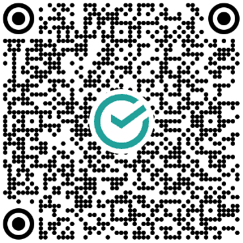 | САДОВОДЧЕСКОЕ НЕКОММЕРЧЕСКОЕ ТОВАРИЩЕСТВО "КОММУНАЛЬНИК-2"  (наименование получателя платежа)  5 7 5 2 0 2 1 8 6 3 4 0 7 0 3 8 1 0 9 4 7 0 0 0 0 0 0 6 0 2  (ИНН получателя платежа) (номер счёта получателя платежа)  Орловское отделение №8595 №ПАО Сбербанк 0 4 5 4 0 2 6 0 1  (наименование банка) (БИК)  Кор./сч.: 3 0 1 0 1 8 1 0 3 0 0 0 0 0 0 0 0 6 0 1  Целевые взносы за 2025г. Участок № ___________  (наименование платежа)  Ф.И.О. плательщика: Адрес плательщика:  Сумма платежа: 2500,00 Сумма платы за услуги:  Итого: Дата:  С условиями приёма указанной в платёжном документе суммы, в т. ч. с суммой взимаемой платы за услуги банка, ознакомлен и согласен. Плательщик (подпись):

